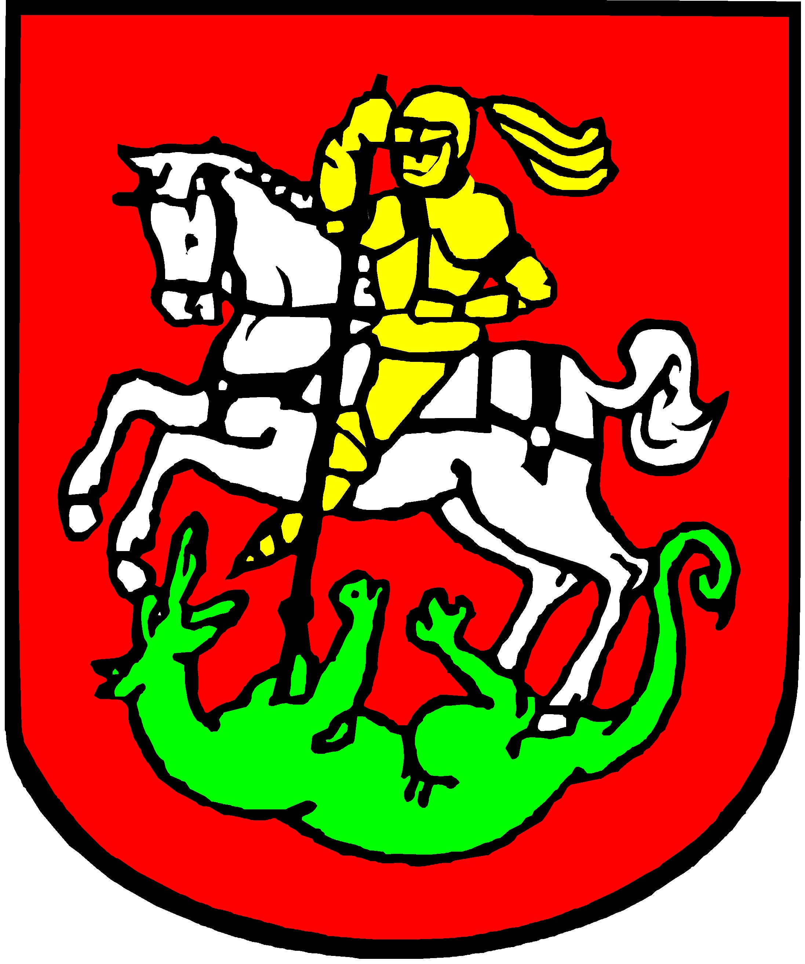

REJESTR INSTYTUCJI KULTURY
PROWADZONY PRZEZ GMINĘ MIEJSKĄ OSTRÓDA

Prowadzony zgodnie z Rozporządzeniem Ministra Kultury i Dziedzictwa Narodowego z dnia 26 stycznia 2012 r. w sprawie sposobu prowadzenia
i udostępniania rejestru instytucji kultury (Dz. U. z 2012 r. poz. 189)

1 | 2 | 3 | 4 | 5 | 6 | 7 | 8 | 9
Numer wpisu do rejestru | Data wpisu do rejestru oraz daty kolejnych wpisów | Pełna nazwa instytucji kultury | Skrócona nazwa instytucji kultury | Siedziba i adres instytucji kultury | Oznaczenie organizatora instytucji kultury | Oznaczenie podmiotu, z którym organizator wspólnie prowadzi instytucję kultury | Akt o utworzeniu instytucji kultury | Akt o nadaniu statutu instytucji kultury
1 | 14.02.1996 r. | Centrum Kultury i Sportu w Ostródzie | CKiS | ul. Mickiewicza 22  14-100 Ostróda | Gmina Miejska Ostróda | ----------- | Uchwała Nr XXII/121/96 Rady Miejskiej w Ostródzie z dnia 14 lutego 1996 r. | Uchwała Nr 208/96 Zarządu Miasta Ostródy z dnia 12 marca 1996 r.  w sprawie uchwalenia statutu Centrum Kultury i Sportu w Ostródzie
1 | 03.10.2000 r. | Centrum Kultury i Sportu w Ostródzie | CKiS | ul. Mickiewicza 22  14-100 Ostróda | Gmina Miejska Ostróda | ----------- | Uchwała Nr XXII/121/96 Rady Miejskiej w Ostródzie z dnia 14 lutego 1996 r. | Uchwała Nr 345/2000  Zarządu Miasta Ostródy z dnia 3 października 2000 r. w sprawie zmian w statucie Centrum Kultury i Sportu w Ostródzie
1 | 01.01.2004 r. | Centrum Kultury w Ostródzie | CK | ul. Mickiewicza 22  14-100 Ostróda | Gmina Miejska Ostróda | ----------- | Uchwała nr XVIII/139/2003 Rady Miejskiej w Ostródzie z dnia 31 grudnia 2003 r. w sprawie zmiany nazwy instytucji kultury z Centrum Kultury i Sportu w Ostródzie na Centrum Kultury w Ostródzie oraz zmiany zakresu zadań | Uchwała Nr XVIII/140/2003 Rady Miejskiej w Ostródzie z dnia 31 grudnia 2003 r.  w sprawie nadania statutu Centrum Kultury w Ostródzie
2 | 20.09.2000 r. | Muzeum w Ostródzie | --------- | ul. Mickiewicza 22  14-100 Ostróda | Gmina Miejska Ostróda | ----------- | Uchwała Nr XXI/160/2000 Rady Miejskiej w Ostródzie z dnia 20 września 2000 r.  w sprawie utworzenia Muzeum w Ostródzie i nadania mu statutu | Uchwała Nr XXI/160/2000 Rady Miejskiej w Ostródzie z dnia 20 września 2000 r.  w sprawie utworzenia Muzeum w Ostródzie i nadania mu statutu

